**BỘ ĐÈN LED M36 ĐỔI MÀU**

*Biến hình*

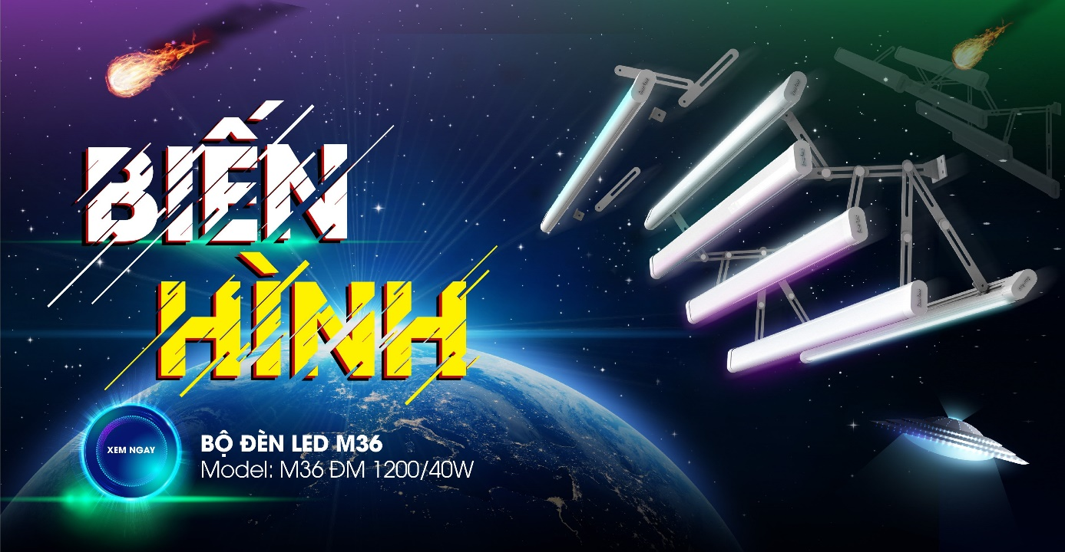

**THÔNG SỐ KỸ THUẬT SẢN PHẨM**

* Công suất: 40 w
* Quang thông: 4400/4400/400 lm
* Màu ánh sáng: Trắng/Trung tính/Vàng
* Hiệu suất: 110/110/100 lm/w
* Tuổi thọ: 25.000 giờ
* Chỉ số hoàn màu: 80
* Nhiệt độ hoạt động: -10÷45oC

**ƯU ĐIỂM**

* Thiết kế tràn viền, nổi khối dựa trên ý tưởng tiết diện mặt cắt hình quả trám, kiểu dáng sang trọng, hiện đại
* Góc chiếu sáng rộng > 180 độ
* Cover làm bằng nhựa PC chống cháy, chống lão hóa, độ thấu quang >85%, hạn chế chói lóa
* Thân đèn làm bằng nhôm sơn tĩnh điện, an toàn khi sử dụng và nhiều mẫu mã khác nhau (vân gỗ, mạ vàng, mạ đồng…) cho người dùng lựa chọn
* Đầu đèn làm bằng nhựa ABS an toàn; Logo Rạng Đông dập nổi chống hàng giả
* Driver được sơn tẩm chống ẩm, phù hợp với môi trường ở Việt Nam và chịu được xung điện áp cao 100V
* Chất lượng ánh sáng cao (CRI> 80) tăng khả năng nhận diện màu sắc của vật

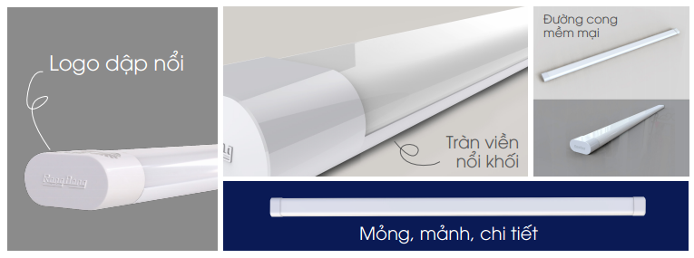

**TÍNH NĂNG**

- Đổi 3 màu ánh sáng phù hợp với nhịp sinh học của con người:

* Ánh sáng trắng (giống ánh sáng mặt trời lúc bình minh) kích thích tạo ra hoóc môn coóc-ti-zôn, tăng cường sự tỉnh táo và khả năng tập trung, giúp con người học tập và làm việc hiệu quả.
* Ánh sáng vàng kích thích tạo ra melatonin, giúp con người dễ dàng đi vào giấc ngủ, ngủ sâu hơn.
* Ánh sáng trung tính tạo cảm giác vui vẻ, thân thiện khi thắp tại phòng khách hay cảm giác ấm cúng, gần gũi trong bữa cơm gia đình khi lắp tại phòng ăn.

- Trình tự đổi màu: Trắng/Vàng/Trung tính

- Phương thức đổi màu: Bằng công tắc

* Để đổi màu ánh sáng, tắt đèn sau khoảng thời gian (1-3) giây rồi bật lại.
* Nếu tắt đèn quá 10 giây, sau khi bật lại, đèn sẽ trở về ánh sáng trắng.

**ỨNG DỤNG**

Bộ đèn LED M36 là kiểu đèn module khi lắp đặt có thể tạo nhiều kiểu DECOR bắt mắt khác nhau và ứng dụng trong nhiều không gian khác nhau (tạo các góc chiếu khác nhau gồm chiếu thẳng, chiếu hắt, chiếu cạnh, chiếu vị trí khó lắp đặt khi kết hợp sử dụng bộ gá đa năng).

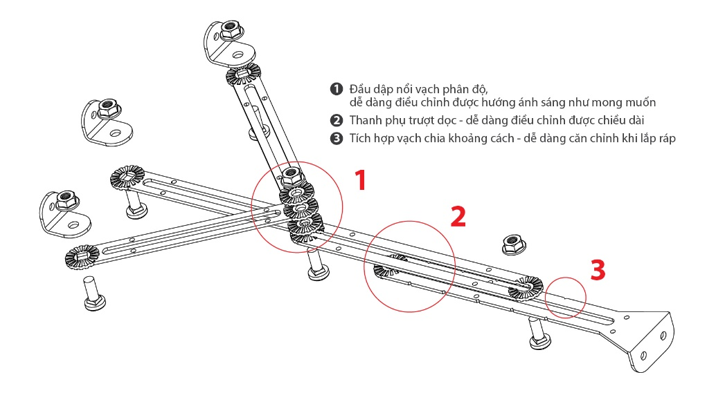

*Bộ gá đa năng*

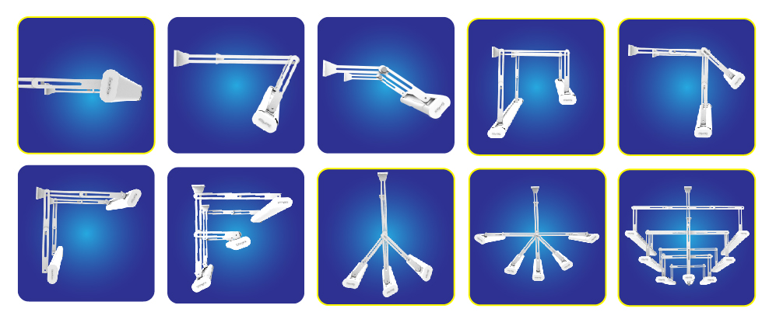

*Lắp từ 1 – 10 đèn M36 sử dụng bộ gá đa năng*

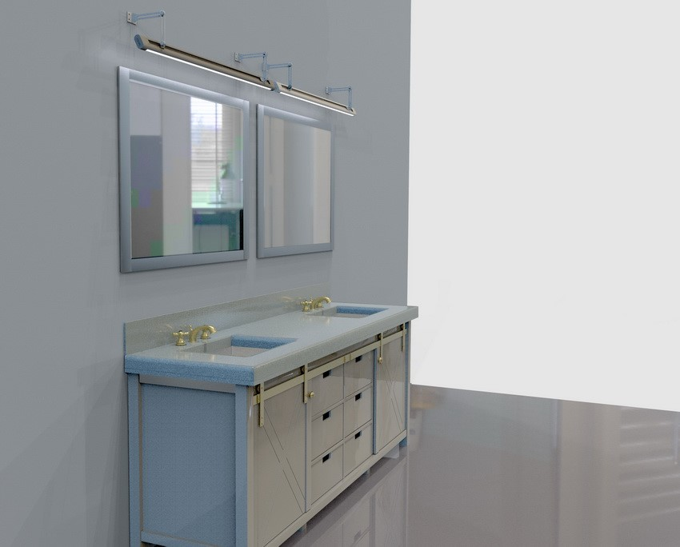

*Chiếu gương sử dụng 1 đèn*

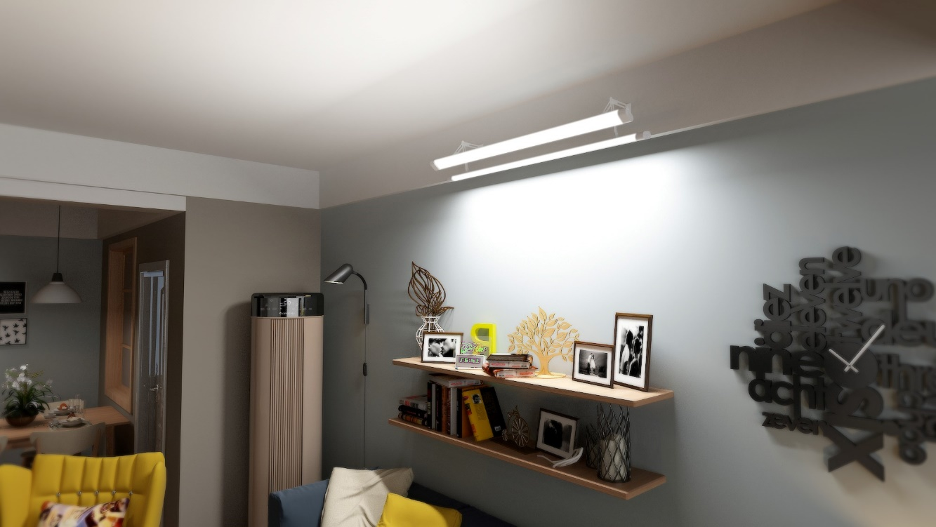

*Chiếu điểm nhấn sử dụng 2 đèn*

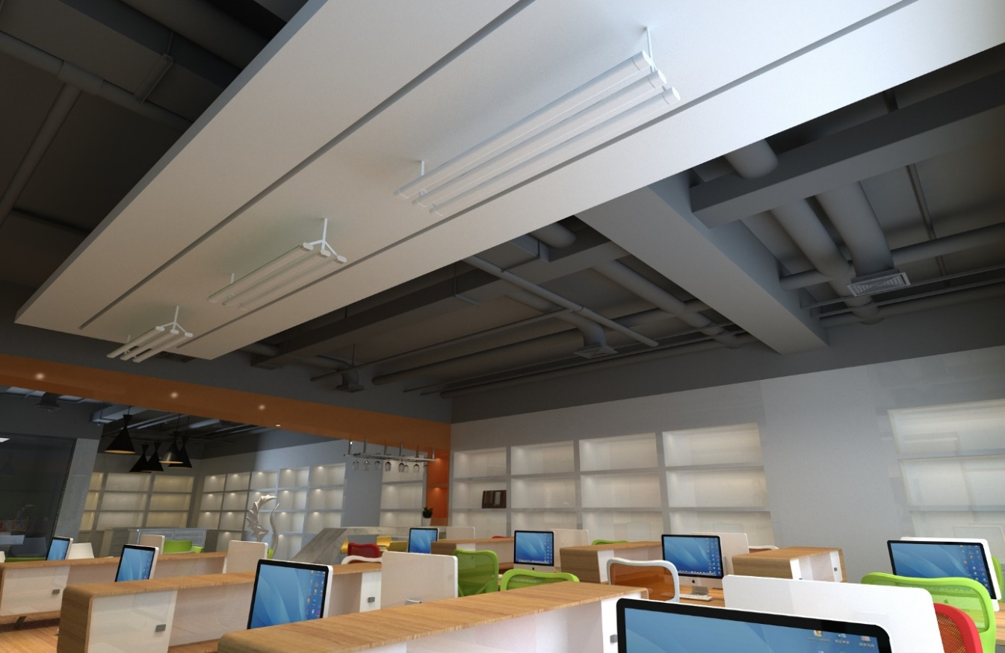

*Chiếu sáng phòng học sử dụng 3 đèn*